Etylenglykol

Je kapalina sladké chuti bez barvy a bez zápachu, která se používá jako součást nemrznoucích směsí. K otravám dochází především u psů a koček. Letální dávka pro psa je 4.4 ml/kg ž. hm., zatímco pro kočku 0.9 ml/kg ž. hm.

Po vstřebání dochází k přeměně etylenglykolu na glykoaldehyd a to prostřednictvím enzymu alkoholdehydrogenázy. Vzniklý glykoaldehyd je následně metabolizován enzymem aldehyddehydrogenázou na kyselinu glykolovou a poté na kyselinu glyoxalovou. V menší může z glykoaldehydu vznikat glyoxalát, který je však také přeměněn na kyselinu glykolovou a kyselinu glyoxalovou. Kyselina glyoxalová je poté metabolizována na celou řadu produktů, z nichž největší podíl zaujímá kyselina šťavelová, která slouží jako prekurzor pro vznik kalcium oxalátu, jenž má schopnost tvořit krystaly poškozující tkáně.

Vlastní otravu pak můžeme rozdělit dle působení etylenglykolu na několik stádií:
1. Stádium (1 – 3 hod):
- poruchy CNS způsobené etylenglykolem, glykoaldehydem, příp. vysokými
koncentracemi kysel. glykolové, ale i cerebrálním edémem a depozicí kalcium oxalátů v mozkových tekutinách;
- Pu/Pd jako důsledek vzestupu sérové osmolality;
- KP – útlum, Pu/Pd, ataxie připomínající opilost, agresivita, zvracení;
2. Stádium (4 – 6 hod):
- acidóza způsobená především glykoaldehydem a kysel. glykolovou;
- kardiopulmonální poruchy způsobené edémem plic a hypokalcémií vznikající
jako důsledek ukládání vápníku v kalcium oxalátových krystalech;
- KP – tachykardie i bradikardie, tachypnoe, mióza, hypotermie, útlum
připomínající koma, záškuby svalů;
3. Stádium:
- poškození ledvin v důsledku tvorby kalcium oxalátových krystalů;
- tvorba renálního edému jako následek vzestupu sérové osmolality působením
kysel. glykolové a glyoxalové;
- renální selhaní;
KP – uremie, letargie, zvracení, orální ulcerace, konvulze;

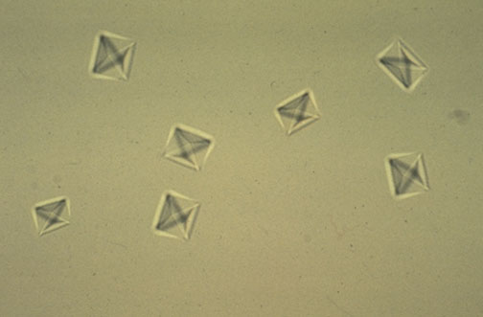
Kalcium oxalátové krystaly v moči

Obrazový materiál použit z: http://quizlet.com/44509946/urinalysis-test-out-flash-cards/

